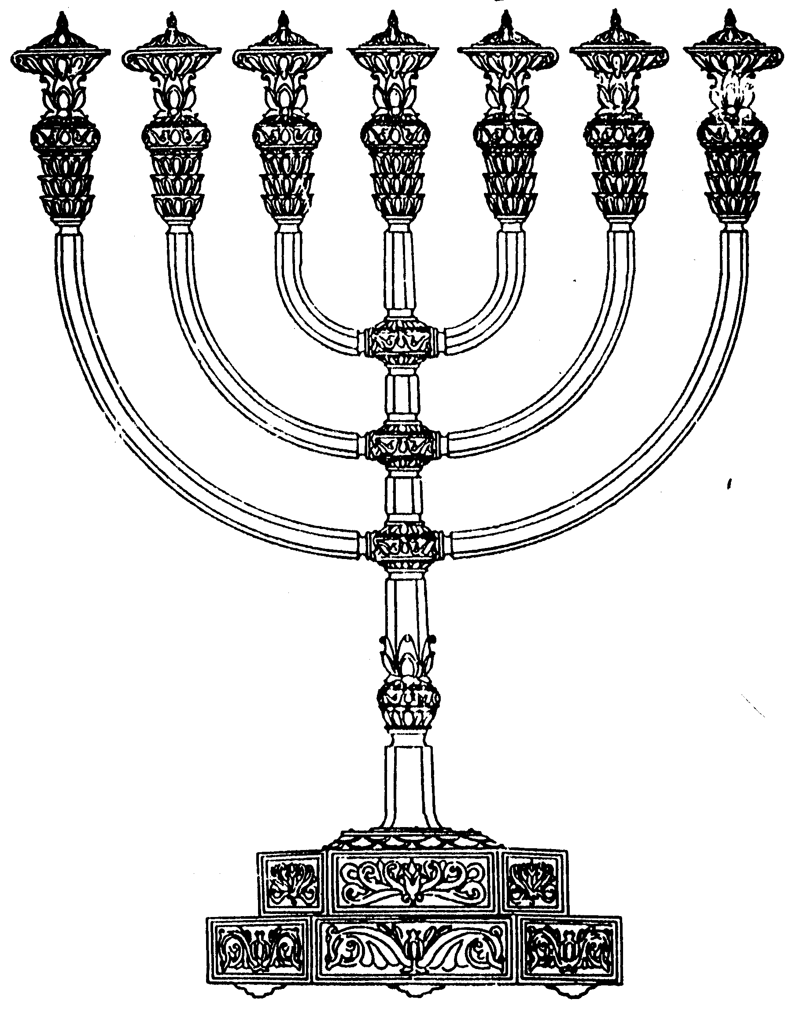
המדרשה לידע המקדש
מיסודו של מכון המקדש
בס“ד
ניצוצון ממקדש: השיתין

ניצוצון מספר 182
כ"ז תשרי תשס"ט

בעבר כבר הזכרנו את ה'שיתין' ויחס בינם לבין 'אבן השתיה'.
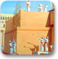
תחילה נלמד מהם השיתין.

מהם השיתין:

"וּבְקֶרֶן מַעֲרָבִית דְּרוֹמִית הָיוּ שְׁנֵי נְקָבִים, כְּמִין שְׁנֵי חֳטָמִין דַּקִּין, שֶׁהַדָּמִים הַנִּתָּנִין עַל יְסוֹד מַעֲרָבִי וְעַל יְסוֹד דְּרוֹמִי, יוֹרְדִין בָּהֶן וּמִתְעָרְבִין בָּאַמָּה, וְיוֹצְאִין לְנַחַל קִדְרוֹן:
לְמַטָּה בָרִצְפָּה בְּאוֹתוֹ הַקֶּרֶן, מָקוֹם הָיָה שָׁם אַמָּה עַל אַמָּה, וְטַבְלָא שֶׁל שַׁיִשׁ, וְטַבַּעַת הָיְתָה קְבוּעָה בָּה, שֶׁבּוֹ יוֹרְדִין לַשִּׁית וּמְנַקִּין אוֹתו" (משנה מידות פרק ג')ֹ

המשנה מתארת את הפעולה האחרונה הנעשית בדם הקרבן. לאחר שמעט מן הדם נזרק או ניתן על המזבח (שכפי שלמדנו, אופן הזריקה תלויה בסוג הקרבן) שופכים את 'שיירי הדם', כל הדם הנשאר במזרק, באחד משני נקבים הקדוחים בתוך יסוד המזבח. הדם מתערב לאמת מים (תת קרקעית) הזורמת בעזרה ובסופו של דבר מגיע עד לנחל קדרון.
עוד מתארת המשנה שסמוך לקרן היה מרצפת בגודל אמה על אמה הניתנת להרמה בכדי שיוכלו לנקות באיזור ה'שית'.

- על פי פשט המשנה: מטרת ה'שית' לשמש צינור ניקוז לשיירי הדם.

"רַבִּי יִשְׁמָעֵאל אוֹמֵר, הַדָּם קַל בִּתְחִלָּתוֹ וְחָמוּר בְּסוֹפוֹ, וְהַנְּסָכִים חֹמֶר בִּתְחִלָּתָן וְקַל בְּסוֹפָן. הַדָּם, בַּתְּחִלָּה אֵין מוֹעֲלִים בּוֹ. יָצָא לְנַחַל קִדְרוֹן, מוֹעֲלִים בּוֹ. הַנְּסָכִים, בַּתְּחִלָּה מוֹעֲלִים בָּהֶן. יָצְאוּ לַשִּׁיתִין, אֵין מוֹעֲלִים בָּהֶם" (משנה מעילה פרק ג')

מבלי להכנס לכל הדיון ההלכתי שבמשנה, אנו רואים ש'הנסכים' , כלומר ניסוך היין הנעשה כל יום והמים המנסכים בימי הסוכות – סופם להגיע לשיתין. רבי ישמעאל מבאר שברגע שהגיעו הנסכים לשיתין, אזי כבר נעשתה מצוותם ואם אדם יהנה מן היין לאחר שהגיע לשית הוא לא יעבור על איסור מעילה, כלומר הנאה אסורה מן הקודש.

- על פי המשנה: מטרת ה'שית' צינור ניקוז לנסכי היין ונסכי המים.

כך גם מבאר הרמב"ם את הצורך בניקוי תחת טבלת השיש:
" כבר זכרנו פעמים ששיתין נקראים הנקבים שנגרר מהם יינות נסכים והם מתקבצים ג"כ במקום אחד תחת הארץ יקרא שית" (רמב"ם פירוש המשניות במסכת מידות)

האם זהו ה'לול' שאותו מתארת הגמרא? (המושג 'לול בדברי חז"ל מתאר מבנה ארוך וצר דמוי ארובה)
"תניא אמר רבי אלעזר בר צדוק: לול קטן היה בין כבש למזבח במערבו של כבש ואחת לשבעים שנה פרחי כהונה יורדין לשם ומלקטין משם יין קרוש שדומה לעיגולי דבילה ובאין ושורפין אותו" (סוכה דף מט.)

הברטנורא מוסיף לנו פרט נוסף לגבי 'השיתין':

" נקב היה במזבח שבו יורדים הנסכים לשיתין דהיינו יסודות של מזבח שהן חלולים ועמוקים מאד, ואם הכניס ידו וקבל הנסכים קודם שירדו לתהום, אין מועלין בהן, שכבר נעשית מצותן" (רע"ב על המשנה במסכת מעילה)

- על פי הברטנורא: ה'שיתין' הן יסודות המזבח.

מחר נרחיב בשיטות השונות ונביא סיפור הקשור לשיטה האחרונה.
לקבלת ניצוצון יומי - שלח הודעה ל: mikdash3@gmail.com
נכתב ע"י הרב מרדכי פרסוף

